Развивающие игры с прищепками
(педагогика М.Монтессори)
Очень часто мы даже не задумываемся, как те или иные вещи влияют на развитие ребенка. Так и игры с прищепками оказывают развивающее воздействие на малыша. Об их пользе говорила в свое время Мария Монтессори. Они не только развивают мелкую моторику, но и координацию движений, фантазию. В процессе такой игры укрепляется и развивается кисть и два пальца руки, которые в последующем будут активно задействованы в письме. Параллельно с физическим развитием кисти происходит совершенствование речи, пополнение словарного запаса, происходит формирование пространственных понятий и чувственного восприятия мира. С их помощью можно разучивать основные цвета и геометрические фигуры, научить малыша считать.

Упражнения с прищепками для самых маленьких
Возраст: 1,5 – 2 года
Заранее вырезаем из плотного картона желтый круг, синий квадрат и зеленый прямоугольник. С помощью прищепок превращаем круг в солнце, прямоугольник в траву, а квадрат в тучу, из которой идет дождик.
Демонстрируем ребенку по одному предметы, называем их и немного рассказываем о свойствах. Например, это солнце, оно желтое, солнышко ярко светит и греет и т.д. Затем даем малышу все хорошенько рассмотреть и потрогать. Показываем, как снимать и прикреплять прищепки, акцентируя внимание ребенка на правильном положении пальчиков. Потом предлагаем малышу самому сначала снять прищепки, а потом прикрепить обратно. Повторяем так с каждым предметом.

Упражнения с прищепками для деток постарше
Возраст: 2 – 2,5 года
Когда первый этап будет освоен, упражнения можно усложнять: сделать больше фигур, ввести больше цветов, просить сортировать прищепки по цветам и т.д. Можно делать целые картины из геометрических фигур разного цвета, дополняя их прищепками. К примеру, из коричневого квадрата, треугольника и прищепки (вместо трубы) получится домик. Ребенок 2,5-3 лет может сам придумывать такие картины, нужно только предоставить материал: вырезанные геометрические фигуры и прищепки. Чем младше ребенок, тем крупнее должны быть фигуры.

Варианты игр:

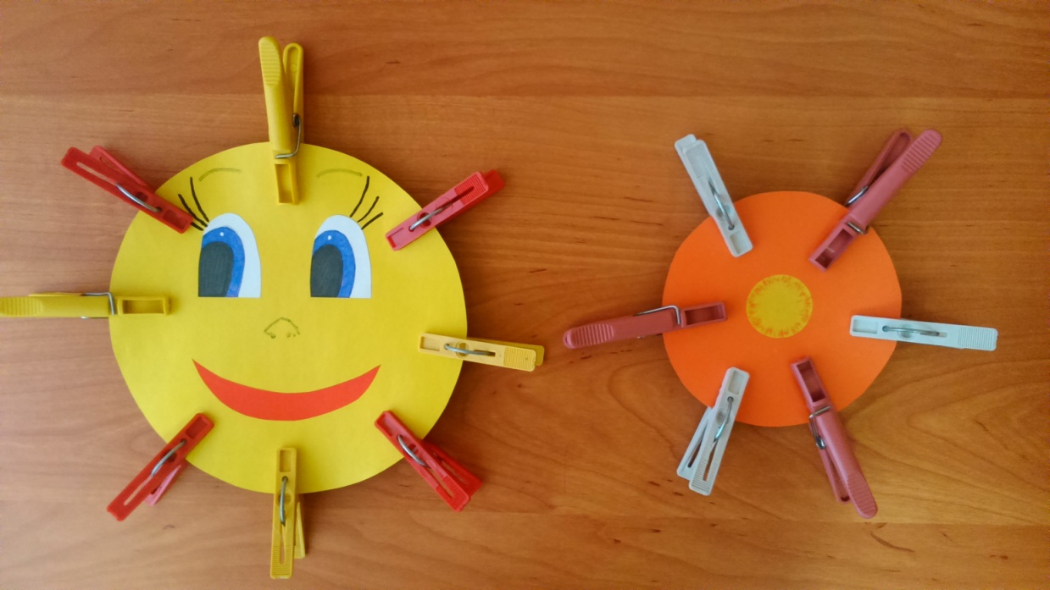
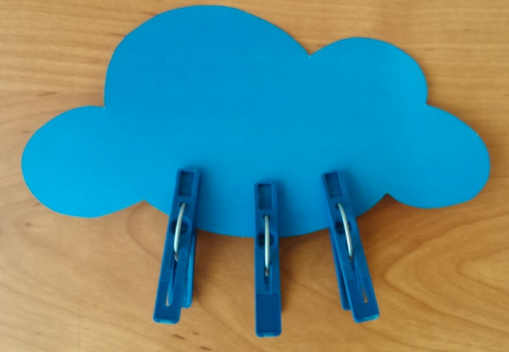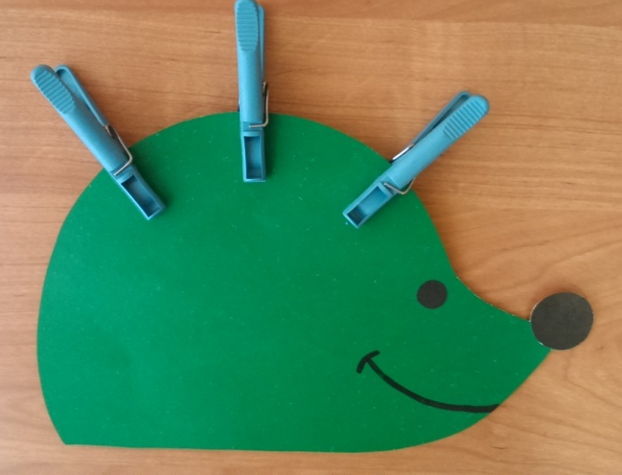

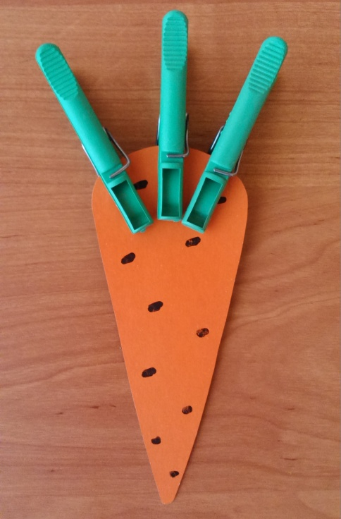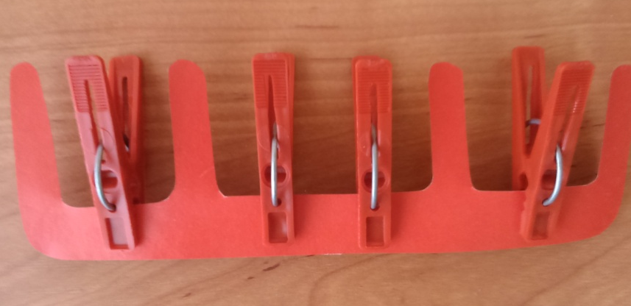

Материал подготовила: педагог-психолог, Синицына М.В.

